**Laporan OO Metric**



Kelompok :

M.Hatta Eka P ()

Rangga Dwi A (1301164030)

Rani Sari M ()

Try Arie R ()

S1 Informatika

Fakultas Informatika

Telkom University

6 Desember 2018

1. **Introduction**

Metrik adalah sarana untuk mencapai perkiraan yang lebih akurat dari tonggak pencapaian proyek, dan mengembangkan sistem perangkat lunak yang mengandung kesalahan minimal [7]. Metrik berbasis proyek tetap melacak pemeliharaan proyek, penganggaran dll. Metrik berdasarkan desain mendeskripsikan kompleksitas, ukuran dan kekokohan objek berorientasi dan melacak kinerja desain.

OO metric adalah metric yang mendeskripsikan kompleksitas, ukuran dan kekokohan objek berorientasi dan melacak kinerja desain. Metrik berorientasi objek digunakan untuk mengukur properti berorientasi objek  
desain.

1. **Metrics hierarchy**

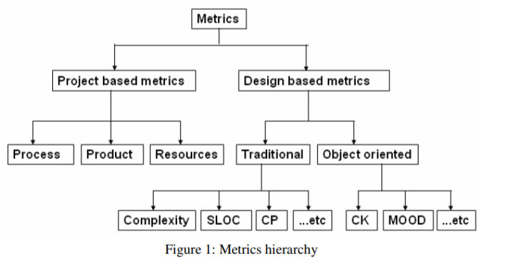

1. **OO Metric Model**

Cyclomatic complexity(CC). Matik kompleksitas dapat digunakan untuk menghitung informasi penting tentang keteguhan dan pemeliharaan sistem perangkat lunak dari source code. Ini juga memberikan saran selama proyek perangkat lunak untuk membantu mengontrol desain. Dalam tahap pengujian dan pemeliharaan, metrik kerumitan memberikan informasi detail tentang modul perangkat lunak untuk mengidentifikasi area kemungkinan ketidakstabilan.

Berikut ini adalah notasi struktur kontrol pada *flow graph* untuk menggambarkan sekuensial, seleksi dan perulangan:

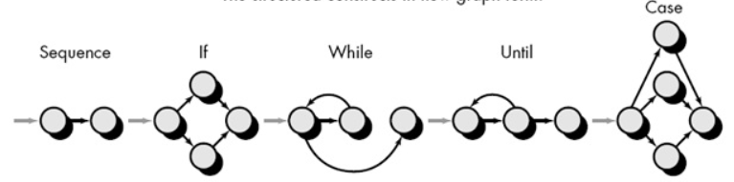

Cyclomatic complexity dari sebuah program dapat dibuat dengan menggunakan rumus dibawah ini:

**V(G) = E - N + 2**

Dimana:

    V(G)     = Cyclomatic complexity

    E    = Jumlah edge

    N    = Jumlah Node

Sebagai contohnya dapat dilihat dibawah ini:

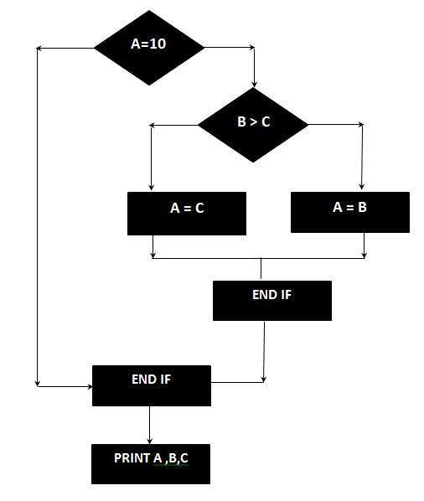

Dari contoh diatas, maka cyclomatic complexity nya adalah:

    V(G) = E - N + 2

    V(G) = 8 - 7 + 2

    V(G) = 3

Angka  3 dari hasil perhitungan cyclomatic complexity menunjukan jumlah pengujian yang harus dijalankan untuk memastikan semua statement pada program dijalankan minimal sekali (semua statement telah diuji).

1. **OO Metric Measurement Example**

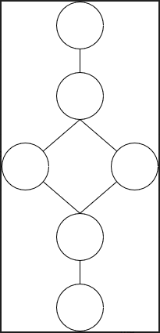Class yang kami gunakan adalah class verifikasi login, maka cyclomatic complexitynya adalah sebagai berikut :

        V(G) = E - N + 2

        V(G) = 6 - 6 + 2

        V(G) = 0 + 2

        V(G) = 2

1. **OO Metric Tools**

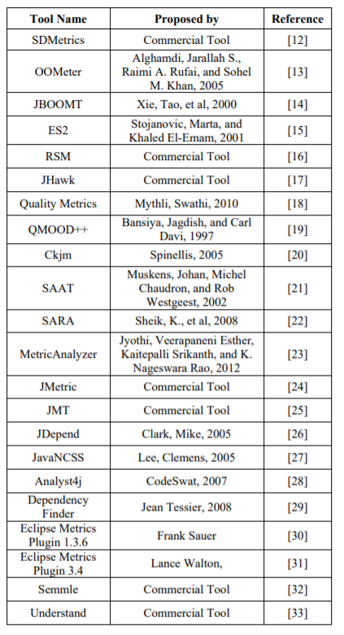

1. **Daftar Pustaka**

<http://www8.cs.umu.se/education/examina/Rapporter/MuktamyeSarker.pdf>

https://www.tutorialspoint.com/software_testing_dictionary/cyclomatic_complexity.htm